OPAKOVANIE- ZAMESTNANIE

- Napíš, aké povolania sú znázornené na nasledujúcich obrázkoch!

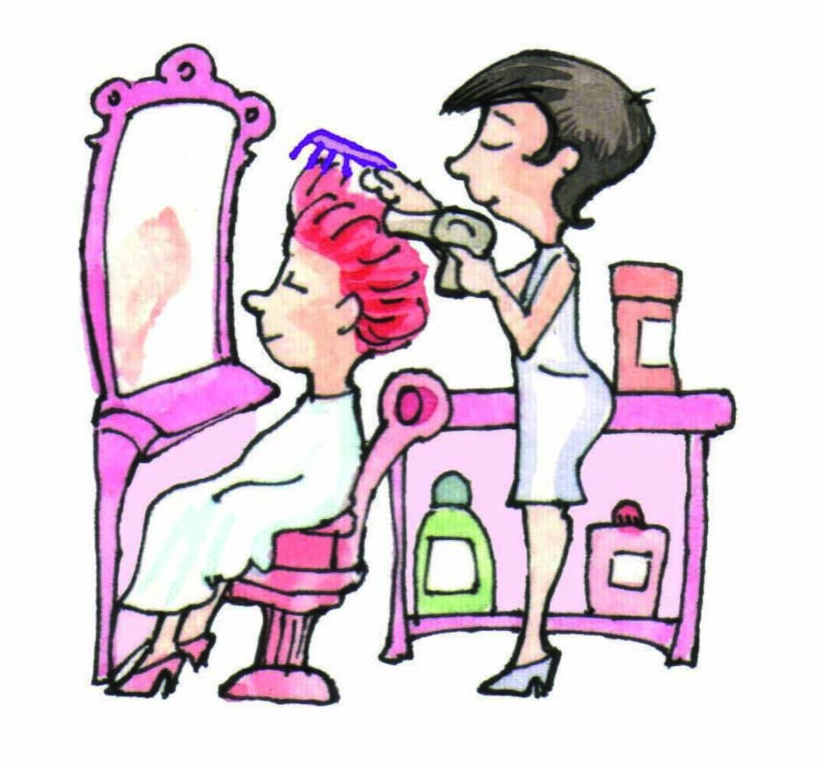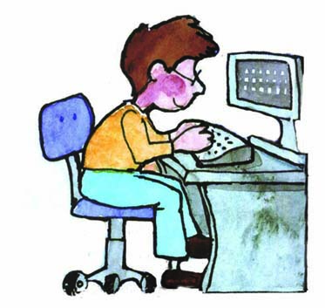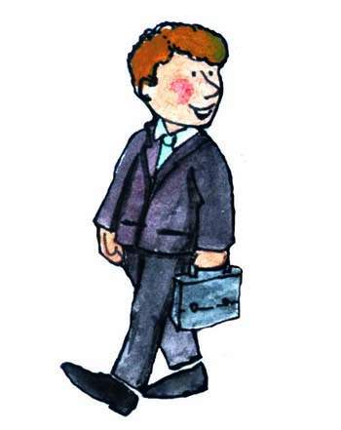

- Čo robí:

ELEKTRIKÁR-______________________________________________
MALIAR-_________________________________________________
ZUBÁR-__________________________________________________
PEKÁR-__________________________________________________
POŠTÁR-_________________________________________________

- Napíš a nakresli, čím chceš byť!

____________________________________________________________________________________________________________________________________________________________________________________________________________

